Grondtoon 2022-2023
WAKEN MET DE PROFEET JESAJA
Welkom
Uitnodiging om samen het filmpje over de profeet te bekijken (Hans Debel).
Ofwel werd bij de uitnodiging gevraagd om vooraf het filmpje te bekijken (op de website van de parochie / CCV) of werd vooraf de tekst van het filmpje meegegeven.

Lied
themalied Leef zonder angst

Inleiding
Met zijn document Evangelii Gaudium roept paus Franciscus alle gelovigen op om de vreugde van het evangelie uit te stralen. Maar is er wel reden tot vreugde? Is het wel gepast om vreugdevol te leven in een samenleving die met grote problemen kampt?
Misschien is dat wel een belangrijke opdracht voor christenen vandaag: mensen van hoop zijn. De bron van die hoop is onze vriendschap met Jezus. Hij is voor ons een voorbeeld van bevrijdende goedheid voor elke mens. Maar hij is ook een voorbeeld van hoop en vertrouwen in de Vader, dwars door alles heen.
Zoals Jezus mogen ook wij kracht en bezieling putten uit de grote visioenen en beelden van de profeten. Daarom luisteren we in de Advent naar woorden uit het profetenboek Jesaja. Woorden van verontwaardiging en protest, van solidariteit en perspectief, van uitzicht en verlangen.

Laten we bidden
God,
het is uw vreugde
dat er goedheid is onder mensen,
dat de bedroefden bemoedigd worden
en de eenzamen een thuis vinden.
Laat ons die vreugde zoeken.
Geef ons gedachten van vrede
en woorden van hoop.
Sterk ons vertrouwen en onze liefde
door Christus, onze Heer. Amen
F. Cromphout, Een tijd van spreken, p 129
Lied
De nacht loopt ten einde (ZJ115)

Woorden van Jesaja: toen en vandaag
vooraf:
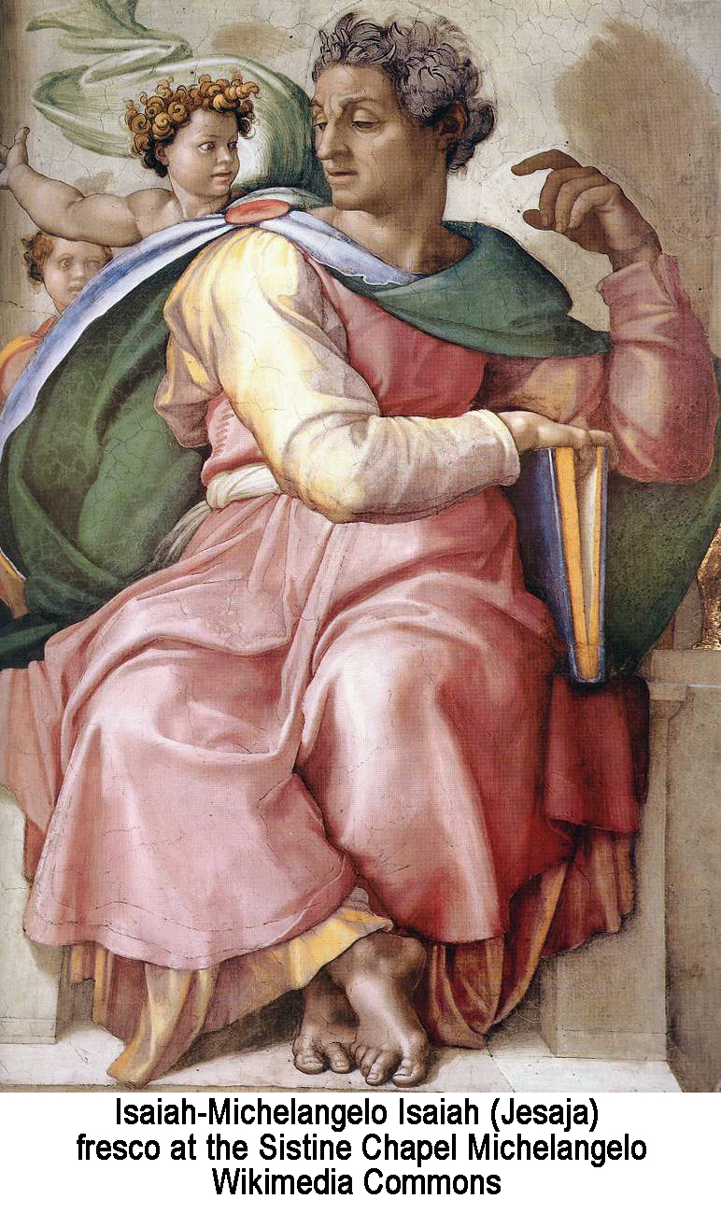
We kiezen enkele pericopen uit Jesaja, bv :
2,2-4 (op de Sion vrede tussen alle volken)
11,1-9 (een twijgje op de dode stronk – leeuw en lam)
29,18-21 of 35,1-2.5-7 (blinde ogen zullen zien)
41,10-13 (wees niet bang)
We vragen enkele (groepen) jongeren om kort een visioen te schrijven: hoe ziet de samenleving, de wereld, … eruit waarin zij later graag willen leven? Eventueel kan je ook thema’s verdelen (bv. sociale rechtvaardigheid, veiligheid, samenleven met verschillende culturen, milieu, …) en per thema een groep laten schrijven. Of je kan de jongeren vragen om hun visioen te schilderen; het werk zelf of foto’s ervan kunnen dan tijdens de wake aangebracht worden.
Bij elk van de gekozen teksten uit Jesaja maken we een visueel element, waarmee geleidelijk een sober decor opgebouwd wordt (bv een vredesduif, een bloeiende tak, …). Dat kunnen ook kaarten zijn met uit elke tekst één belangrijk woord.

tijdens de wake:
- een lector leest voor uit Jesaja
- korte stilte
- een jongere leest een visioen voor
- een jongere brengt een visueel element aan
- lied: refrein en strofe van Vrede is onze weg (C. Desoete)

ditzelfde verloop wordt herhaald voor elk van de gekozen pericopen

Bidden ter afronding
Heer, onze God
die spreekt door de profeten,
die het visioen wekt in de harten van jong en oud,
hoor ons als wij tot U bidden:
Dat wie dorst heeft, wordt gelaafd.
Dat wie eenzaam is, vruchtbaar mag zijn.
Dat mensen zonder macht bondgenoten vinden.
Dat de taal van het geweld niet langer gehoor vindt.
Hij komt bij ons wonen,
God, onze vreugde,
Hij zal zich verheugen in ons.
Dat wij de vreugde weigeren die anderen kwetst.
Dat wij de rijkdom afwijzen de anderen arm houdt,
de macht die hooghartig maakt.
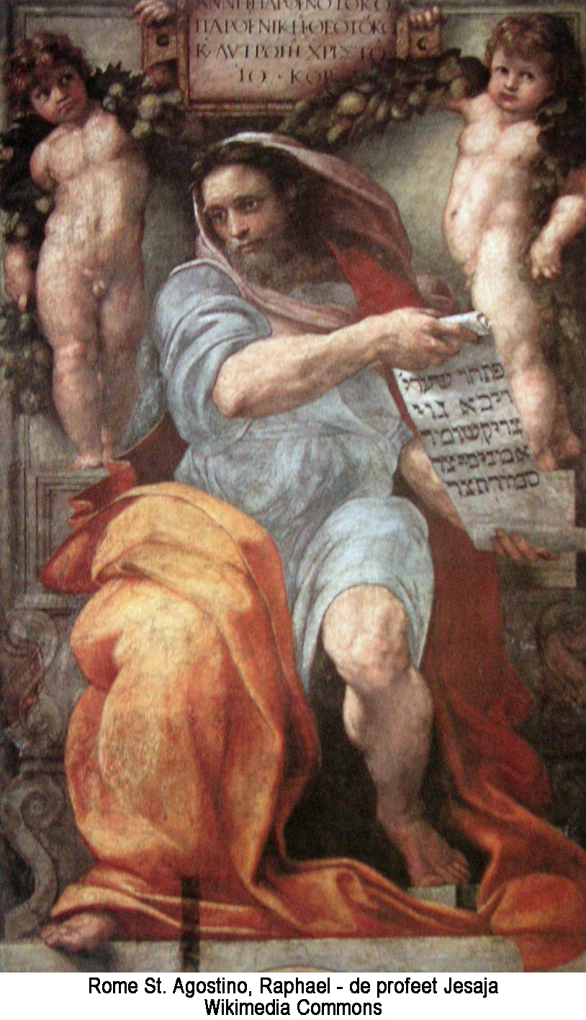
Hij komt bij ons wonen,
God, onze vreugde,
Hij zal zich verheugen in ons.
Dat in ons groeien mag het geloof en de hoop
dat niets onmogelijk is bij U, onze vreugde.
Dat onze ogen en oren open gaan
voor de tekenen van uw nieuwe wereld.
Hij komt bij ons wonen,
God, onze vreugde,
Hij zal zich verheugen in ons.

naar F. Cromphout, Een tijd van spreken, p 132

Lied
Tastend langs de wand (ZJ130)

Zegen en zending

